法務部矯正署基隆監獄110年6月教化文康活動

項次 | 事項、說明、照片
1 | 事項 | 110年度6月份收容人文康活動「防疫生活」作文比賽
 | 說明 | 為紓解收容人於新狀肺炎第三級警戒期間的生活及心理壓力，本監舉辦110年度6月份收容人文康活動「防疫生活」作文比賽，以6月28日為截稿日，共有17名收容人踴躍投稿，撰寫自己想法和感受，由仁舍同學獲得第一名。
 | 照片 | 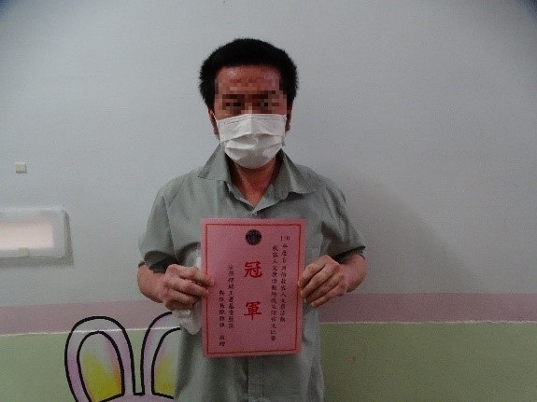  比賽情形(一) | 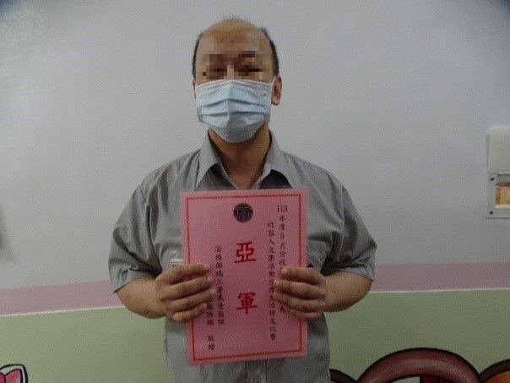  比賽情形(二)
 | 照片 | 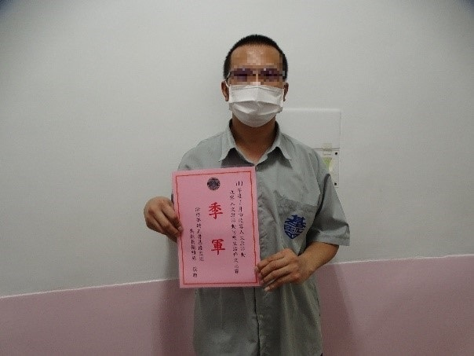  比賽情形(三) | 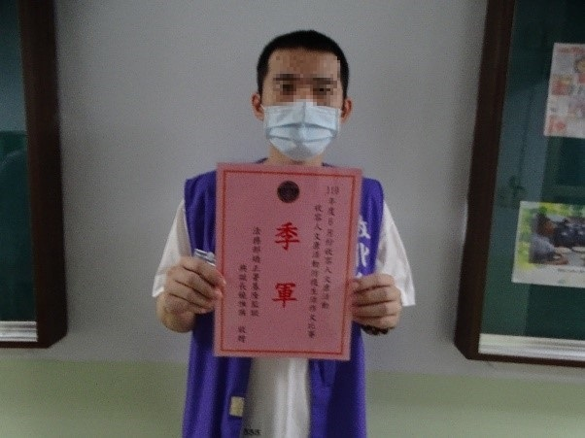  比賽情形(四)

